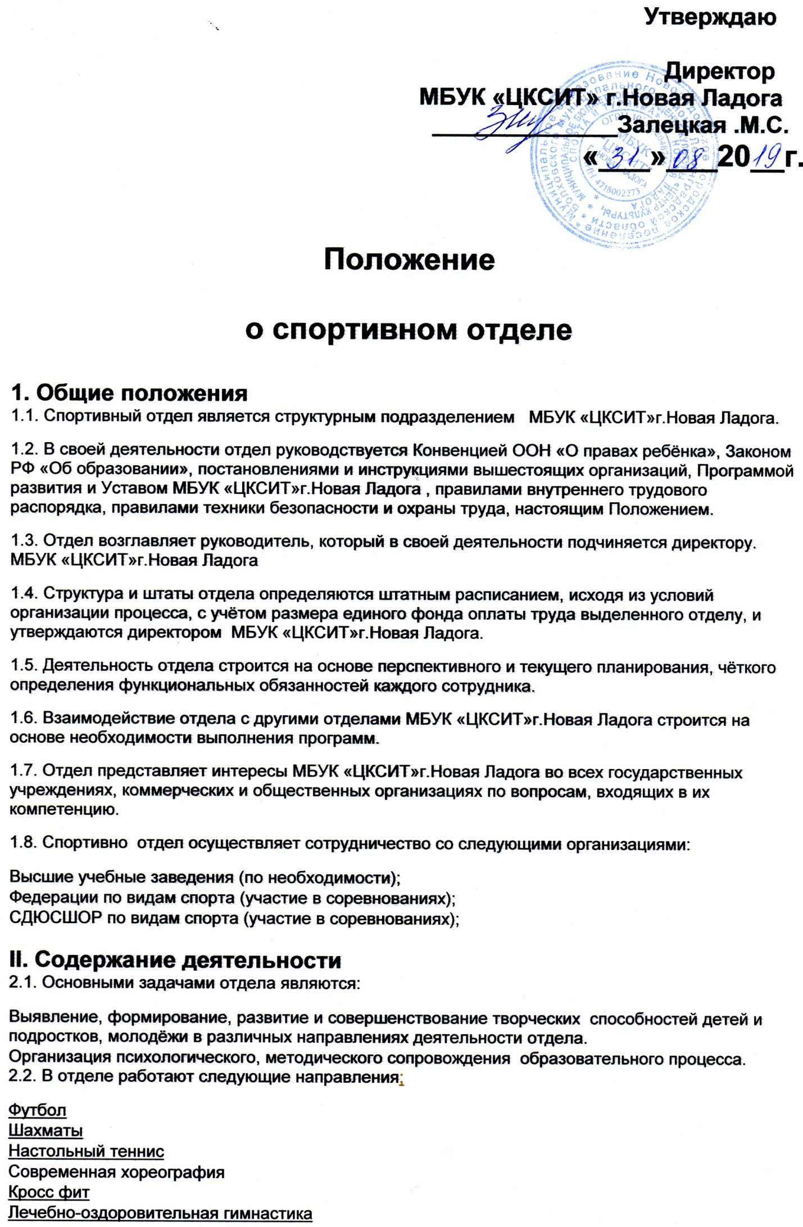
С учётом социального заказа, при наличии необходимых условий, количество направлений может изменяться и расширяться по решению коллектива и согласованию с директором МБУК «ЦКСИТ»г.Новая Ладога .
2.3. Основными формами образовательной деятельности являются: групповая, подгрупповая, индивидуальная.
2.4. Образовательная деятельность в учебных группах строится на основе типовых, вариативных, авторских программ.
Исходя из этих целей и задач, руководители в своей работе используют образовательные, познавательные, развивающие, научно-исследовательские, профессионально-ориентированные программы.
Для реализации этих программ руководитель отдела использует различные формы : учебные занятия, лекции, беседы, семинары-практикумы, учебно – тренировочные сборы, открытые занятия и т.д..
2.5. Отдел организует разработку дидактических и методических материалов по своему профилю, содействует распространению передового опыта.
2.6. Отдел самостоятельно и в сотрудничестве с заинтересованными организациями ведёт по своим направлениям деятельности массовую работу, направленную на всестороннее развитие учащихся, расширение их кругозора в различных видах деятельности.
2.7. Содержание деятельности отдела реализуется через его основные функции:
- организационно-координационная – разработка положений мероприятий, учебно-методических материалов, координация совместной деятельности участников инновационных процессов, привлечение сотрудников отдела к участию в экспериментальной работе, в семинарах, конференциях, круглых столах;
- программно-методическая – содействие педагогам в разработке разных типов программ, разных видов методической продукции (методических разработок, рекомендаций, пособий и др.) создание условий для внедрения в педагогическую практику инновационных технологий, оказание помощи в подготовке и проведении открытых занятий, мастер-классов, подготовке к участию в конкурсах профессионального мастерства;
- информационная – создание и систематизация базы данных методических материалов, печатной продукции, видео и аудиозаписей, фонда фото и видеоматериалов;
- редакционно-издательская – редактирование подготавливаемых к изданию программ, методических пособий, статей, других методических изданий, разработка рекламных материалов о деятельности коллективов и учреждения в целом;
.
2.8.Руководители отделов осуществляет работу с детьми в тесном взаимодействии с родителями.
2.9.Отдел в соответствии с профессионально-ориентированной направленностью своих выпускников, поступивших в ВУЗЫ, поддерживает с ними связь, привлекает их к своей деятельности.

III. Структура и управление
3.1. Штатное расписание отдела определяется исходя из целей, и содержания работы, и утверждается директором. МБУК «ЦКСИТ»г.Новая Ладога
3.2. Управление отделом строится на принципах единоначалия и коллегиальности.
3.3. Единоначалие реализуется руководителем, а в его отсутствии – методистом в рамках его прав и обязанностей, предусмотренных должностными инструкциями. Он несет ответственность за результаты деятельности отдела перед директором, коллективом, детьми и их родителями.
3.4. Социальные вопросы, возникающие в коллективе, решаются по согласованию с профсоюзной организацией МБУК «ЦКСИТ»г.Новая Ладога.
3.5. Структура отдела определяется его руководством и утверждается директором. В структуру отдела входят:
- руководитель
- методист.
3.6. Для обеспечения образовательного процесса отдел использует учебные кабинеты, спортивные залы, спортивные площадки по месту жительства.

IV. Материальные и финансовые средства отдела
4.1. Основой материальной базы являются помещения, оборудование, выделенные ему МБУК «ЦКСИТ»г.Новая Ладога для осуществления образовательной деятельности, предусмотренной Уставом МБУК «ЦКСИТ»г.Новая Ладога и настоящим Положением.
4.2. Финансовые средства отдела складываются из бюджетных поступлений и благотворительных взносов частных лиц.
4.3. Платные услуги не могут осуществляться взамен или в ущерб основной бесплатной деятельности.
4.4. Контроль за выполнением платных услуг и работ осуществляется руководителями отдела . МБУК «ЦКСИТ»г.Новая Ладога
4.5. Оборудование общего назначения приобретается по согласованию с директором МБУК «ЦКСИТ»г.Новая Ладога и привлечением руководителей отдела в соответствии с имеющимися финансовыми средствами.
4.6. Программы, пособия, методические и материалы, разработанные сотрудниками отдела, являются учебно-методическим фондом отдела и не могут быть использованы без согласия автора и директора.

